**近期蒸汽系统调整方案及异常处理预案**

1. **情况说明**

由于本周热电公司总管检修，装置运行将没有外供及外吸蒸汽的辅助调整，故写此方案，用于近期的蒸汽平衡调整及异常工况处理。

1. **近期蒸汽平衡调整方案**

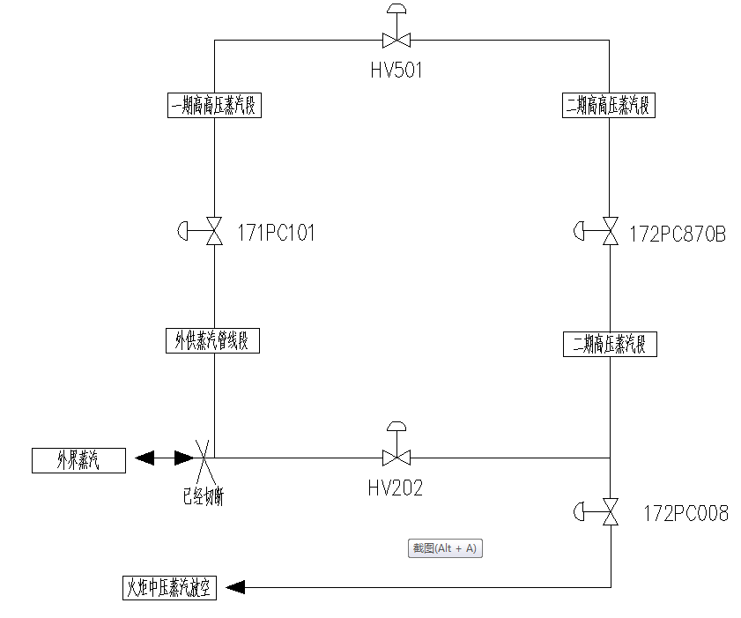

1. 如上图所示，高品质蒸汽由HV501、171PC101、HV202、172PC870B一起形成一个闭合的蒸汽控制回路，目的是为了增大高品质蒸汽的容量，从而降低高品质整个系统的波动；
2. 上图中一期富余的HHP蒸汽会通过171PC101排入外供蒸汽管网，从二期的HV202进入二期HP管网，二期HP蒸汽压力升高后，通过172PC870B反向憋入二期的HHP管网，二期的HHP管网通过HV501与一期HHP管网互联从而达到蒸汽贯通的效果；
3. 由上述流程可以看出高品质蒸汽的循环为闭合回路，无自调节功能，一旦回路任何一段的压力升高或降低，会带动整个回路压力升高或降低。此时需要及时手动调整火炬放空，用MP压力的变化促使二期的172PC008动作，从而起到调整高品质蒸汽闭合回路的功能；
4. 由于高品质蒸汽回路是一个自循环过程，会自我迭代累加，故171PC101限制最大阀开13%，限制最小阀开5%，以控制蒸汽回路的最大、最小循环量，一般情况下不做调整；
5. 整个循环中，外供蒸汽段压力需要尤为注意，压力不得超过2.5MPaG，压力一旦升高，及时调整火炬放空；
6. 由于调整火炬放空来平衡蒸汽压力是个有延迟的过程，一般调整放空后，一段时间高品质蒸汽的回路压力才会依次下降，故若是压力上升非常快，可以手动调整PV801、PV802快速从放空泄压。
7. **异常工况处理**

|  |  |
| --- | --- |
| 异常情况 | 处理手段 |
| **一套氧化联锁** | 1. **关闭火炬放空；** 2. **关闭LLP放空冷却器；** 3. **停一台循环水凝气机；** 4. **若蒸汽仍不足U143降负荷或直接停车；** |
| **两套氧化联锁** | 1. **关闭火炬放空；** 2. **关闭LLP放空冷却器；** 3. **停一台循环水凝气机；** 4. **U143停车；** 5. **U141停车。** |
| **U822熄炉** | 1. **关小火炬放空；** 2. **关小LLP放空冷却器；** 3. **停一台循环水凝气机。** |
| **U821联锁** | 1. **关闭火炬放空；** 2. **关闭LLP放空冷却器；** 3. **停一台循环水凝气机；** 4. **U143停车；** 5. **U141停车。** |
| **U621联锁** | 1. **关闭火炬放空；** 2. **关闭LLP放空冷却器；** 3. **停一台循环水凝气机；** 4. **U143停车；**   **5、U142停车。** |

**注：1）一旦发生氧化联锁，及时联系电气尽可能多的开启电加热，多产HHP或HP；**

**2）发生蒸汽无法控制的情况，优先停酯化保氧化，若仍然不受控制，出现装置失控或可能发生危险的情况，各单元手动联锁；**

**3）除U112外，其他氧化单元联锁后由于没有外吸蒸汽，氧化单元及所涉及到的酯化单元将无法重新开启，直到外界蒸汽系统恢复。**

**以上妥否？**

**请批示！**

**丙烯酸装置**

**2020.5.11**